新 书 推 荐

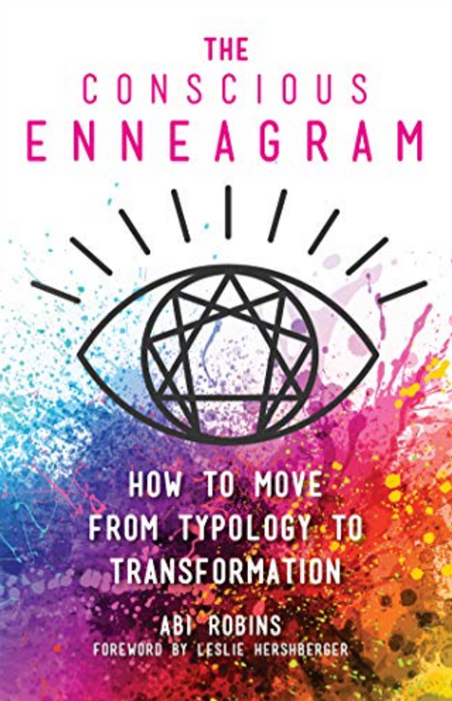
中文书名：《意识九型人格》
英文书名：THE CONSCIOUS ENNEAGRAM
作 者：Abi Robins
出 版 社：Broadleaf Books
代理公司：Defiore/ANA/Lauren Li
页 数：281页
出版时间：2021年4月
代理地区：中国大陆、台湾
审读资料：电子稿
类 型：大众心理/励志

内容简介：
九型人格算得上是一种很强大的工具，有着古老的根源和现代的吸引力，可以详细描述人类的个性。它直指我们所处痛苦的真相，激励我们对未来的希望。

在过去的30年里，随着九型人格的流行，它所能提供的指导要么集中在现在，要么集中在未来，对如何从现在到未来却很少有说明。在《意识九型人格》一书中，阿比·罗宾（Abi Robins）为那些寻求从模式到实践的人们提供了丰富的、有见解的指导。

通过实用又易懂的指导，故事和一些他个人的调查，罗宾探索了三种帮助我们从现在走向未来的方法，分别是实践、血统和社区。这三种概念构成了我们内在和外在工作的三要素，从根本上改变了我们的思维方式、感知方式和行动方式。这本书将告诉你在生活中如何用一种有意义的方式培养这三要素，最终找到最适合你的方式。

作者简介：

阿比·罗宾（Abi Robins） 是获得认证的九型人格咨询师和瑜伽理疗师。他们是意识九型人格（The Conscious Enneagram）网站和社交媒体平台的创建者，意识九型人格（The Conscious Enneagram）播客的主持人，以及Queer Enneagram的创始人。他们在全国各地主持了个人研讨会，还参加过The Enneagram and Coffee Summit、The Shift Network的九型人格全球峰会（Enneagram Global Summit）和国际九型人格协会的全球会议（The International Enneagram Association）。阿比住在得克萨斯州的奥斯汀。
莱斯利•赫什伯格（Leslie Hershberger）是一名教师、神学家、训练师和主持人，她在美国和欧洲各地提供企业研习会、冥想讲习班、静修会和主题演讲。她还整合了九型人格、三中心冥想练习（three-centered contemplative practice）和整体理论（Integral Theory）。

媒体评价：
“当你挑战自己的思想向新的方向延伸，激励内心向新的道路前进时，自然而然，你也会要求自己的身体去探索各种可能性。在《意识九型人格》一书中，阿比·罗宾将通过九型人格的课程来帮助你全面发展。”
----詹·哈特梅克（Jen Hatmaker）, 《纽约时报》畅销书作者，著有《为爱而生，为爱而动，为爱而自由，为爱而满腔热血》（For the Love and Fierce, Free, and Full of Fire）
“市面上有很多关于九型人格的书，但是在《意识九型人格》中，阿比告诉你在学习了一些基本知识后你应该怎样做。他们向读者展示了如何获得实践，让读者的九型人格研究成为他们生活中真正成长和发展的基础。这本书在越来越多关于九型人格如何指引真正的灵魂和目标的书籍中占有重要的位置。”
----拉斯·赫德森（Russ Hudson），《九型人格》（The Wisdom of the Enneagram）合著者
“深入研究和探讨生活后，《意识九型人格》可以是你床头柜上其他关于九型人格书籍的指导手册。《意识九型人格》中，阿比·罗宾通过他们提出的实践、血统和社区三要素的方法，为我们和他人描绘了一个更完整的图景——让我们回到九型人格一直以来指向我们的深层智慧。”
----杰米·李·芬奇（Jamie Lee Finch），著有《由你主宰》（You Are Your Own）
“在《意识九型人格》一书中，阿比·罗宾为将九型人格理论付诸实践提供了自己的智慧。带着洞见、直率、同情心，阿比将我们的个人旅程带到了一个强大的公共环境中——一个建立在实践、血统和总是被忽略的有意识社区三要素基础上的环境。对于那些只局限在九型人格‘是什么的’人来说，这本书可以帮助你知道‘现在怎么做’。”
----Nhiên Vuong，法学博士，神学硕士，进化九型人格（Evolving Enneagram）创始人
“《意识九型人格》系统地回答了‘你已经了解了自己的九型人格类型，现在应该怎么办’这个问题。罗宾在这本书里直接点明了九型人格的‘方法’：如何将你的九型人格类型从无意识的自我固定成一种持续的精神实践，在每一步中挑战、提升和治愈。”
----海蒂·普里贝（Heidi Priebe），著有《ENFP综合生存指南》（The Comprehensive ENFP Survival Guide ）、《你如何根据自己的人格类型做事？》（ How You'll Do Everything Based on Your Personality Type? ）

谢谢您的阅读！
请将回馈信息发至：李文浩 （Lauren Li）
安德鲁﹒纳伯格联合国际有限公司北京代表处
北京市海淀区中关村大街甲59号中国人民大学文化大厦1705室, 邮编：100872
电话：010-82449901
传真：010-82504200
Email: JHuang@nurnberg.com.cn
网址：www.nurnberg.com.cn
微博：http://weibo.com/nurnberg
豆瓣小站：http://site.douban.com/110577/
微信订阅号：安德鲁书讯


